Ruská federace

Pozorně si pročtěte uvedená (ne)pravdivá tvrzení. Obsah jednotlivých vět si ověřte ve školním atlasu.

1. | Ruská federace sousedí na pevnině s devíti státy. | 11. | Na Sibiři se rozkládají nejrozsáhlejší neobydlené oblasti na světě.
2. | Evropská část Ruska je rozlohou menší než asijská, hospodářsky je však významnější. | 12. | V Ruské federaci žije více obyvatel než v zemích Evropské unie.
3. | Západosibiřská nížina je jedna z nejrozsáhlejších nížin na světě.. Je poměrně jednotvárná a bažinatá. | 13. | Ruští věřící se hlásí zejména k pravoslavné církvi.
4. | Malé rozdíly mezi studenou zimou a chladným létem jsou charakteristické pro podnebí většiny ruského území. | 14. | Na Sibiři v městečkách Ojmjakon či Verchojansk dosahují mrazy i – 50 °C.
5. | Mnohé ruské řeky patří svou délkou i povodím mezi světové veletoky. Například Ob, Jenisej i Lena jsou více než 4 000 km dlouhé. | 15. | Nejúrodnější oblast Ruska leží v evropské části. Jedná se o černozem, která pokrývá široký pás země od severního Kavkazu do středního Povolží.
6. | Rusko je první na světě v těžbě ropy, zemního plynu, černého uhlí a železné rudy. | 16. | Z evropské části až na nejzazší východ Ruska vede nejdelší trať světa Transsibiřská magistrála.
7. | Kuzbas se středisky Novokuzneck a Kemerovo je nejprůmyslovější region asijského Ruska. | 17. | Lesy ruské tajgy představují největší zásobárnu dřeva na světě. Pokrývají větší území než amazonské deštné lesy.
8. | Světově významná je těžba diamantů, zlata a dalších kovů zejména v Jakutsku. | 18. | Nejvýznamnějšími přístavy Dálného východu jsou Vladivostok a Murmansk.
9. | Na území Ruska se nachází tundra, tajga, listnaté lesy, stepi i pouště. | 19. | Jezero Bajkal je nejhlubším a zároveň největším sladkovodním jezerem světa.
10. | Poloostrov Kamčatka je protkán sopkami, některé z nich jsou činné. | 20. | Rozloha Ruské federace je větší než rozloha zemí Evropské unie.

Ruská federace

Pozorně si pročtěte uvedená (ne)pravdivá tvrzení. Obsah jednotlivých vět si ověřte ve školním atlasu.

1. | Ruská federace sousedí na pevnině s devíti státy. | 11. | Na Sibiři se rozkládají nejrozsáhlejší neobydlené oblasti na světě.
2. | Evropská část Ruska je rozlohou menší než asijská, hospodářsky je však významnější. | 12. | V Ruské federaci žije více obyvatel než v zemích Evropské unie.
3. | Západosibiřská nížina je jedna z nejrozsáhlejších nížin na světě.. Je poměrně jednotvárná a bažinatá. | 13. | Ruští věřící se hlásí zejména k pravoslavné církvi.
4. | Malé rozdíly mezi studenou zimou a chladným létem jsou charakteristické pro podnebí většiny ruského území. | 14. | Na Sibiři v městečkách Ojmjakon či Verchojansk dosahují mrazy i – 50 °C.
5. | Mnohé ruské řeky patří svou délkou i povodím mezi světové veletoky. Například Ob, Jenisej i Lena jsou více než 4 000 km dlouhé. | 15. | Nejúrodnější oblast Ruska leží v evropské části. Jedná se o černozem, která pokrývá široký pás země od severního Kavkazu do středního Povolží.
6. | Rusko je první na světě v těžbě ropy, zemního plynu, černého uhlí a železné rudy. | 16. | Z evropské části až na nejzazší východ Ruska vede nejdelší trať světa Transsibiřská magistrála.
7. | Kuzbas se středisky Novokuzneck a Kemerovo je nejprůmyslovější region asijského Ruska. | 17. | Lesy ruské tajgy představují největší zásobárnu dřeva na světě. Pokrývají větší území než amazonské deštné lesy.
8. | Světově významná je těžba diamantů, zlata a dalších kovů zejména v Jakutsku. | 18. | Nejvýznamnějšími přístavy Dálného východu jsou Vladivostok a Murmansk.
9. | Na území Ruska se nachází tundra, tajga, listnaté lesy, stepi i pouště. | 19. | Jezero Bajkal je nejhlubším a zároveň největším sladkovodním jezerem světa.
10. | Poloostrov Kamčatka je protkán sopkami, některé z nich jsou činné. | 20. | Rozloha Ruské federace je větší než rozloha zemí Evropské unie.

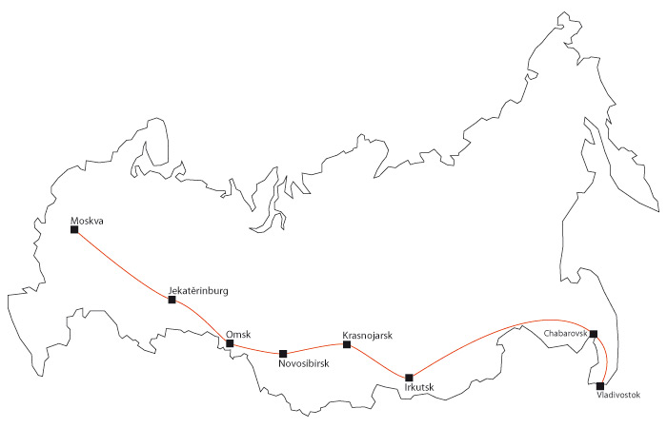
Co mapka znázorňuje? Zakreslete do ní další velká ruská města: Petrohrad, Jaroslav, Volgograd, Nižnij Novgorod, Kazaň, Samara, Ufa, Čeljabinsk, Kemerovo a Jakutsk

Co mapka znázorňuje? Zakreslete do ní další velká ruská města: Petrohrad, Jaroslav, Volgograd, Nižnij Novgorod, Kazaň, Samara, Ufa, Čeljabinsk, Kemerovo a Jakutsk

